Liceo Particular Mixto San Felipe

Unidad Técnico Pedagógica

Enseñanza Básica

**GUÍA DE TRABAJO N° 3**

**EDUCACIÓN TECNOLOGICA. QUINTO BÁSICO.**

|  |  |
| --- | --- |
| **Objetivo** | Recocer que cada objeto tecnológico, fue creado para satisfacer una necesidad. |
| **Instrucciones** | Desarrollo en forma individual de la siguiente guía de trabajo, recortar de una revista o diario 2 objetos tecnológicos y definir sus características y las funciones que cumple.  **RECUERDA QUE TENDRAS TODO ABRIL PARA SU RALIZACIÓN.** |
| **Descripción del Aprendizaje** | Primero debes visualizar el video de YouTube , para luego responder las preguntas planteadas en la guía de trabajo. |
| **Ponderación de la Guía** | 20% **PUNTAJE TOTAL: 20 PUNTOS.** |
| **Correo del docente para consultas** | Cdonoso@ liceomixto.cl |

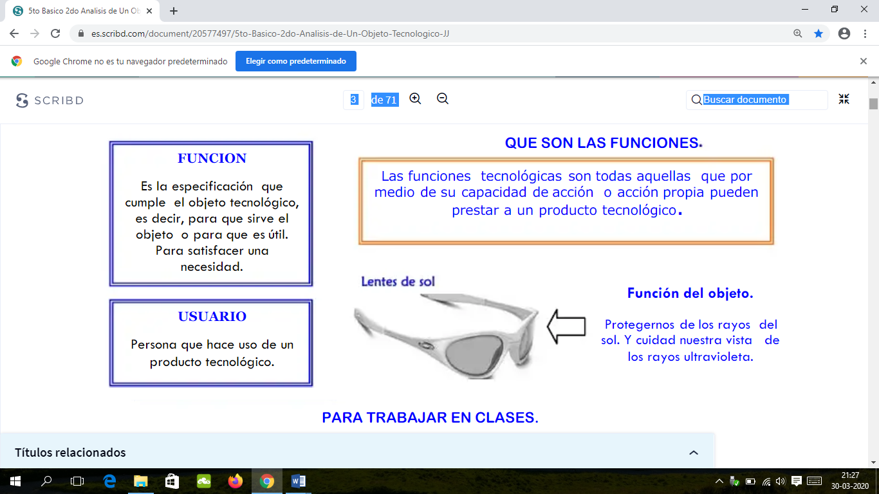

**Actividad Práctica:**

**Recortar de una revista o diario 2 objetos tecnológicos SIMPLES**, ejemplo: cepillo de dientes, lápiz grafito, goma, prenda de ropa, mesa, cama, silla etc, y definir sus características y las funciones que cumple, sigue el ejemplo de la tabla.

|  |
| --- |
| Nombre del Objeto: |
| Recorte o dibujo: |
| ¿A quién va dirigido el objeto? |
| ¿Qué necesidad intenta satisfacer? |
| ¿Cuál es su función principal para la que fue diseñado? |
| ¿Cómo funciona? |